04_Hadoop part1



遇到问题

1. 无法查看虚拟机ip

将NAT连接改为桥接

1. 运行start.dfs.sh文件各种error

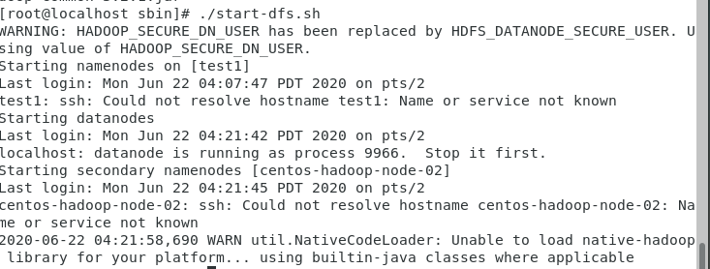

成功启动

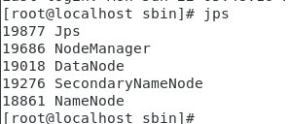

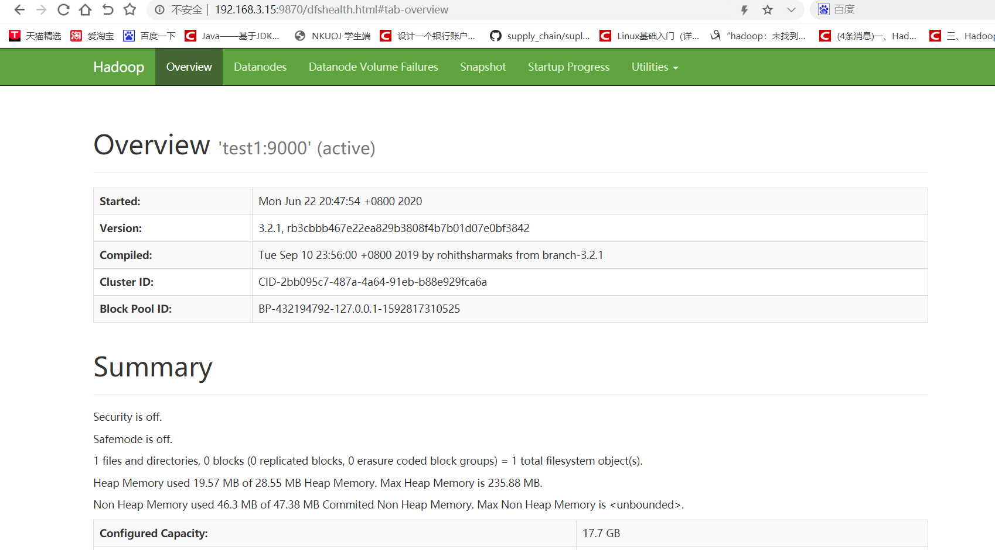

运行Wordcount，还有一些问题未解决，没有生成output文件

